典韦
？-197
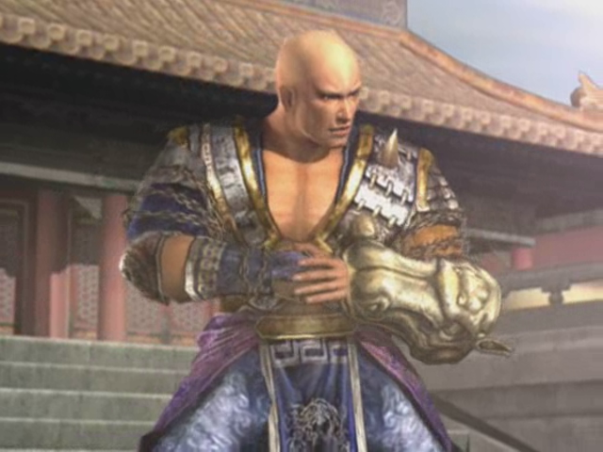
魏将。神力天生，曹操赞他为[古之恶来]，并重用他为贴身护卫。当曹操在宛城遭遇张绣的夜袭时，他只身杀住不断涌来的敌军，英勇护主，最后牺牲性命让曹操全身而退。

